Logo/Schriftzug BR und/oder VL
Und,
was machst du im Urlaub?
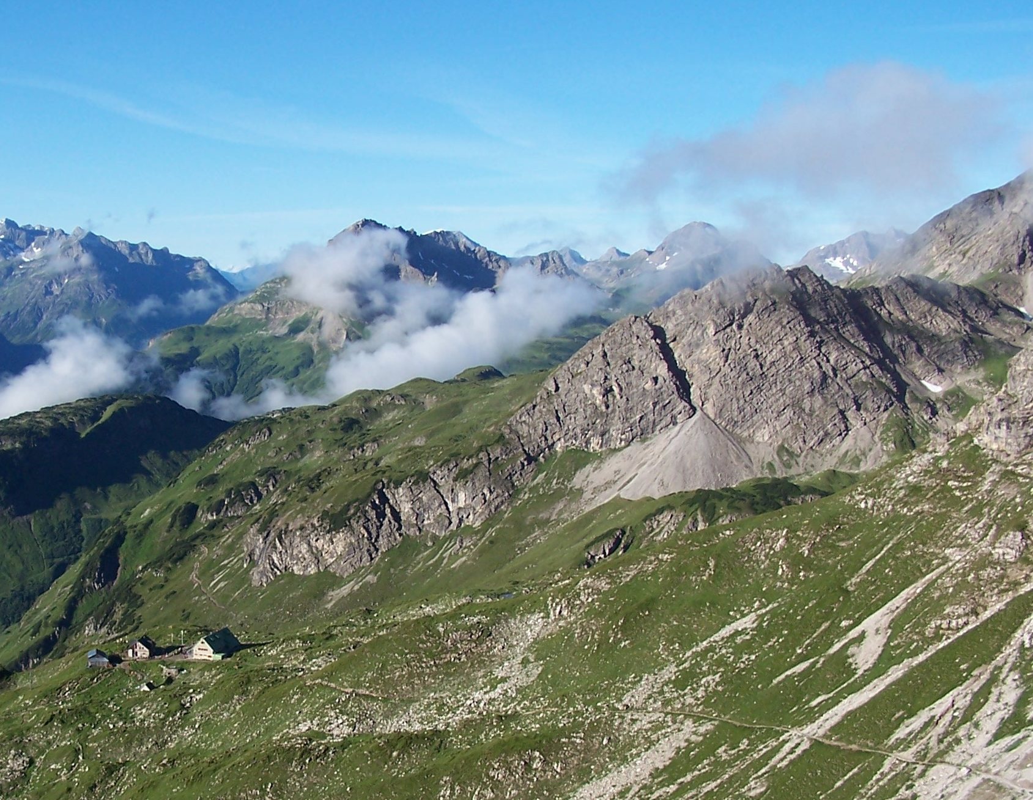

Vom Himmel gefallen?
Nein, ein Tarifvertrag der IG Metall!
Wir wünschen
schönen Urlaub
Wir genießen unsere 30 Tage bezahlten Urlaub und 50 % zusätzliches Urlaubsgeld und wandern in den Alpen.

